Taller 5 – Measuring the effect of a sugar tax

# Part 3.1 Before-and-after comparisons of retail prices

P3.1.1 Read [‘S1 Text’](https://tinyco.re/9522240), from the journal paper’s supporting information, which explains how the Store Price Survey data was collected.

**In your own words, explain how the product information was recorded, and the measures that researchers took to ensure that the data was accurate and representative of the treatment group. What were some of the data collection issues that they encountered?**

**RESPUESTA**

El Store Price Survey (SPS) recopiló datos sobre los precios de bebidas en tiendas de Berkeley, California, antes y después de la implementación del impuesto a las bebidas azucaradas, con mediciones en diciembre de 2014, junio de 2015 y marzo de 2016. Para garantizar la representatividad de los datos, se seleccionaron diferentes tipos de tiendas, incluyendo supermercados, farmacias y tiendas pequeñas. Dentro de cada establecimiento, se registraron precios de un grupo estándar de 70 bebidas, que incluían sodas, jugos, tés, bebidas deportivas y agua. Además, se tomaron en cuenta versiones regulares y dietéticas cuando estaban disponibles, anotando siempre los precios antes de impuestos y depósitos por botellas.

Para asegurar la precisión de la información, los investigadores implementaron un protocolo estandarizado, capacitaron al personal encargado de la recolección y usaron formularios en papel para minimizar errores. Los datos fueron ingresados dos veces y verificados para corregir cualquier discrepancia. Si una tienda no permitía la recolección de información, se reemplazaba por otra con características similares.

A pesar de estas medidas, hubo algunos problemas en la recolección de datos. Algunas tiendas no autorizaron el acceso, lo que obligó a buscar establecimientos sustitutos. Además, no todos los productos del grupo estándar estaban disponibles en todas las tiendas, por lo que se complementó la muestra con productos similares. También se decidió cambiar el método de recolección, pasando del uso de tabletas a formularios en papel, ya que esto resultó más eficiente. A pesar de estos desafíos, las estrategias implementadas ayudaron a garantizar que los datos fueran representativos y confiables

Instead of using the name of the store, each store was given a unique ID number (recorded as store_id on the spreadsheet). Verify that the number of stores in the dataset is the same as that stated in the ‘S1 Text’ (26). Similarly, each product was given a unique ID number (product_id). **How many different products are in the dataset?**

**RESPUESTA**

**En total hay 247 productos en las tiendas.**

**P3.1.2. We will now create frequency tables containing the summary measures that we are interested in. Create the following tables:**

**A frequency table showing the number (count) of store observations (store type) in December 2014 and June 2015, with store_type as the row variable and time_period as the column variable. For each store type, is the number of observations similar in each time period?**

**RESPUESTA**

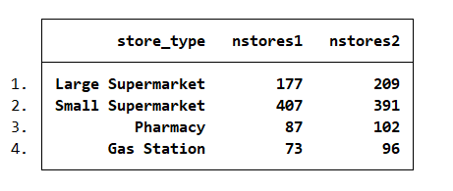

* **Large Supermarket:** 177 en diciembre 2014 y 209 en junio 2015 → Aumento.
* **Small Supermarket:** 407 en diciembre 2014 y 391 en junio 2015 → Ligera disminución.
* **Pharmacy:** 87 en diciembre 2014 y 102 en junio 2015 → Aumento.
* **Gas Station:** 73 en diciembre 2014 y 96 en junio 2015 → Aumento.

En general, el número de observaciones en cada tipo de tienda es **relativamente similar** en ambos períodos, aunque hay ligeras variaciones. El mayor cambio se observa en **Large Supermarket** y **Gas Station**, donde las observaciones aumentan en junio de 2015. En contraste, los **Small Supermarkets** presentan una leve disminución. Estos cambios podrían deberse a factores como disponibilidad de datos o cambios en la selección de tiendas en cada ronda de recolección.

A frequency table showing the number of taxed and non-taxed beverages in December 2014 and June 2015, with store_type as the row variable and taxed as the column variable. (Taxed equals 1 if the sugar tax applied to that product, and 0 if the tax did not apply). For each store type, is the number of taxed and non-taxed beverages similar?

**RESPUESTA**

La tabla muestra la cantidad de bebidas gravadas (taxed = 1) y no gravadas (taxed = 0) en diferentes tipos de tiendas.

* **En grandes supermercados**, el número de bebidas gravadas (183) y no gravadas (203) es bastante similar.
* **En pequeños supermercados**, la cantidad de bebidas gravadas (410) y no gravadas (388) es muy cercana.
* **En farmacias**, hay casi la misma cantidad de productos gravados (93) y no gravados (96).
* **En estaciones de servicio**, también hay una distribución equilibrada entre bebidas gravadas (91) y no gravadas (78).

En general, para cada tipo de tienda, la cantidad de bebidas gravadas y no gravadas es **muy similar**, lo que indica que los productos están distribuidos de manera uniforme en términos de aplicación del impuesto.

A frequency table showing the number of each product type (type), with product_type as the row variable and time_period as the column variable. Which product types have the highest number of observations and which have the lowest number of observations? Why might some products have more observations than others?

**RESPUESTA**

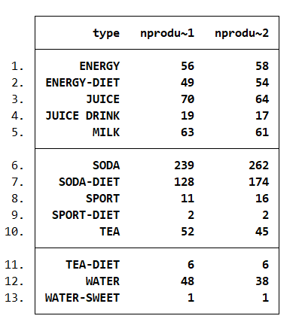

Los productos con el mayor número de observaciones en ambos períodos son **Soda (239 en el primer período y 262 en el segundo)** y **Soda-Diet (128 y 174, respectivamente)**. Esto indica que estos productos son ampliamente comercializados y probablemente tienen una alta demanda.

Por otro lado, los productos con el menor número de observaciones son **Water-Sweet (1 en ambos períodos)** y **Sport-Diet (2 en ambos períodos)**, lo que sugiere que estos productos tienen una presencia mucho más limitada en las tiendas o que su consumo es menor.

Las diferencias en el número de observaciones entre productos pueden deberse a varios factores, como la popularidad y demanda del producto, la disponibilidad en las tiendas, las estrategias de distribución de las marcas y posibles sesgos en la recolección de datos. Los productos más comunes y populares tienden a aparecer con más frecuencia en los registros, mientras que los de nicho o con menor venta pueden tener menos observaciones.

P3.1.3. Calculate and compare conditional means:

Create a table similar to [Figure 3.1](https://www.core-econ.org/doing-economics/book/text/03-06.html#figure-3-1), showing the average price per ounce (in cents) for taxed and untaxed beverages separately, with store_type as the row variable, and taxedand time as the column variables. To follow the methodology used in the journal paper, make sure to only include products that are present in all time periods, and non-supplementary products (supp = 0).

**RESPUESTA**

**Without doing any calculations, summarize any differences or general patterns between December 2014 and June 2015 that you find in the table.**

**RESPUESTA**

Resumen de diferencias y patrones entre diciembre de 2014 y junio de 2015:

1. Precios más altos para productos gravados: En general, los precios por onza de los productos gravados son más altos en comparación con los no gravados en ambos períodos.
2. Incremento en precios de productos no gravados: Para la mayoría de los tipos de tiendas, los productos no gravados muestran un ligero aumento en su precio promedio por onza entre diciembre de 2014 y junio de 2015.
3. Variaciones en productos gravados: En los supermercados pequeños y farmacias, los precios de los productos gravados también aumentan entre diciembre de 2014 y junio de 2015, lo que puede estar reflejando un ajuste en los precios debido al impuesto.
4. Diferencias según el tipo de tienda: Los precios en gasolineras tienden a ser más altos en comparación con supermercados grandes y pequeños, lo cual puede estar relacionado con costos de distribución o márgenes de ganancia diferentes en este tipo de establecimiento.

Would we be able to assess the effect of sugar taxes on product prices by comparing the average price of untaxed goods with that of taxed goods in any given period? Why or why not?

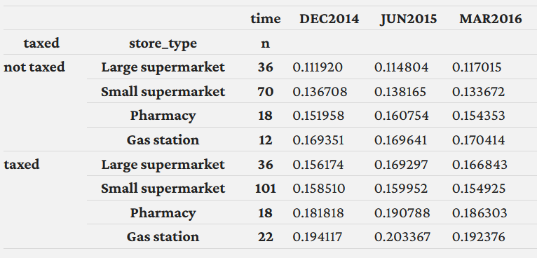

**RESPUESTA**

No, no sería adecuado evaluar el efecto del impuesto al azúcar en los precios simplemente comparando los precios promedio de productos gravados y no gravados en un mismo período.

Razones:

1. Diferencias en características del producto: Los productos gravados y no gravados pueden tener diferencias en calidad, costos de producción y demanda, lo que puede afectar su precio de manera independiente del impuesto.
2. Estrategias de precios: Los comerciantes pueden ajustar los precios de los productos gravados de diferentes maneras, como absorbiendo parte del impuesto o trasladándolo completamente al consumidor, lo que no se refleja solo en una comparación de promedios.
3. Factores externos: Otros factores, como inflación, cambios en costos de producción y variaciones en la demanda, pueden afectar los precios de ambos tipos de productos, haciendo difícil aislar el impacto del impuesto.
4. Comparación inadecuada: Para evaluar correctamente el impacto del impuesto, sería mejor realizar un análisis de diferencias en diferencias (*difference-in-differences*), comparando la evolución de los precios antes y después de la implementación del impuesto y controlando otros factores.

P3.1.4. In order to make a before-and-after comparison, we will make a chart similar to [Figure 2](https://tinyco.re/8127041) in the journal paper, to show the change in prices for each store type. Using your table from Question 3:

Calculate the change in the mean price after the tax (price in June 2015 minus price in December 2014) for taxed and untaxed beverages, by store type.

**RESPUESTA**

* Untaxed Products
  + Large Supermarket: 0.114804−0.111920=0.0028840.114804−0.111920=0.002884
  + Small Supermarket: 0.138165−0.136708=0.0014570.138165−0.136708=0.001457
  + Pharmacy: 0.160754−0.151958=0.0087960.160754−0.151958=0.008796
  + Gas Station: 0.169641−0.169351=0.0002900.169641−0.169351=0.000290
* Taxed Products
  + Large Supermarket: 0.169297−0.156174=0.0131230.169297−0.156174=0.013123
  + Small Supermarket: 0.159952−0.158510=0.0014420.159952−0.158510=0.001442
  + Pharmacy: 0.190788−0.181818=0.0089700.190788−0.181818=0.008970
  + Gas Station: 0.203367−0.194117=0.0092500.203367−0.194117=0.009250

Using the values you calculated in Question 4(*a*), plot a column chart to show this information (as done in Figure 2 of the journal paper) with store type on the horizontal axis and price change on the vertical axis. Label each axis and data series appropriately. You should get the same values as shown in Figure 2.

Average price change from December 2014 to June 2015.


P3.1.5. According to the journal paper, the p-value is 0.02 for large supermarkets, and 0.99 for pharmacies. Based on these p-values and your chart from Question 4, what can you conclude about the difference in means? (*Hint:* You may find the discussion in [Part 2.3](https://www.core-econ.org/doing-economics/book/text/02-03.html#part-23-did-changing-the-rules-of-the-game-affect-behaviour) helpful.)

**RESPUESTA**

El impuesto parece haber tenido un impacto significativo en los precios de los supermercados grandes, pero no en las farmacias. Esto sugiere que los supermercados grandes trasladaron el impuesto a los consumidores, mientras que las farmacias no ajustaron los precios en respuesta al impuesto.

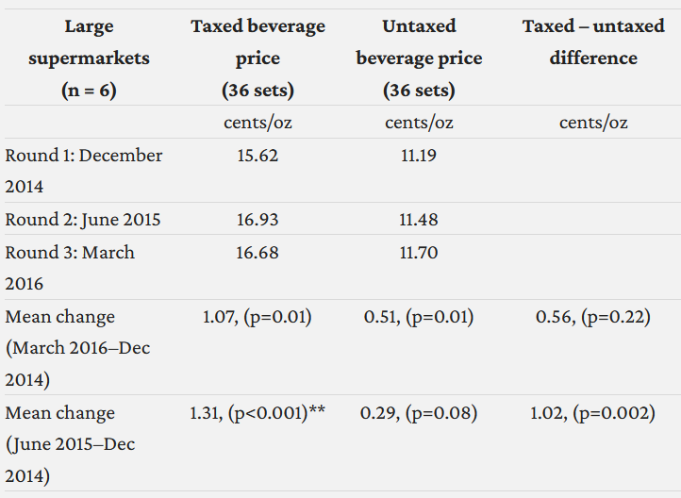

# Part 3.2 Before-and-after comparisons with prices in other areas

P3.2.1. Based on ‘S5 Table’, do you think the researchers chose suitable comparison stores? Why or why not?

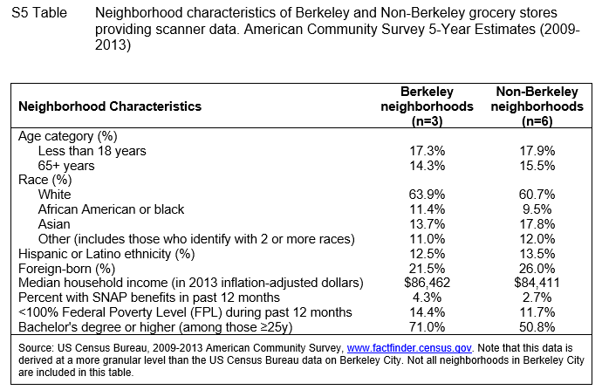

**RESPUESTA**

Los investigadores hicieron un esfuerzo por emparejar las tiendas de comparación según factores demográficos y socioeconómicos, pero persisten algunas diferencias notables, especialmente en ingresos y niveles de pobreza. Estas disparidades económicas podrían influir en el comportamiento del consumidor, la sensibilidad a los precios y la efectividad del impuesto, lo que hace que la comparación sea menos ideal. Si el objetivo era aislar el efecto del impuesto a las bebidas azucaradas, habría sido mejor emparejar barrios con condiciones económicas aún más similares.

P3.2.2. Assess the effects of a tax on prices:

Create a table similar to the one provided in Figure 3.5 to show the average price in each month for taxed and non-taxed beverages, according to location. Use ‘year and month’ as the row variables, and ‘tax’ and ‘location’ as the column variables. (*Hint:* You may find [Python walk-through 3.4](https://www.core-econ.org/doing-economics/book/text/03-06.html#python-walk-through-34-calculating-conditional-means) helpful.)

Plot the four columns of your table on the same line chart, with average price on the vertical axis and time (months) on the horizontal axis. Describe any differences you see between the prices of non-taxed goods in Berkeley and those outside Berkeley, both before the tax (January 2013 to December 2014) and after the tax (March 2015 onwards). Do the same for prices of taxed goods.

**RESPUESTA**

#### Bienes no gravados

* + **Antes del impuesto:** Los precios de los bienes no gravados en Berkeley y fuera de Berkeley parecen seguir una tendencia similar, con Berkeley manteniendo precios ligeramente más altos.
  + **Después del impuesto:** No se observa un cambio significativo en la tendencia de los precios de los bienes no gravados en Berkeley o fuera de Berkeley. Ambas líneas continúan con un patrón estable y sin variaciones drásticas.
* Bienes gravados
  + **Antes del impuesto**: Los precios de los bienes gravados en Berkeley y fuera de Berkeley muestran una tendencia similar, aunque los precios en Berkeley tienden a ser más altos.
  + **Después del impuesto:** Se observa un fuerte aumento en los precios de los bienes gravados en Berkeley, lo que sugiere que el impuesto fue trasladado a los consumidores. En contraste, los precios de los bienes gravados fuera de Berkeley no muestran un cambio abrupto y continúan con su tendencia estable.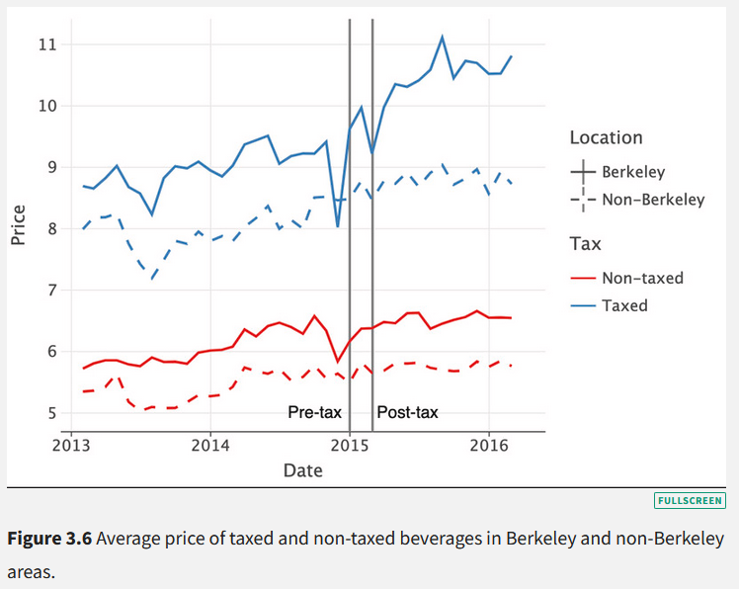

Based on your chart, is it reasonable to conclude that the sugar tax had an effect on prices?

**RESPUESTA**

Sí, ya que la gráfica muestra un aumento notable en los precios de los productos gravados en Berkeley después de la implementación del impuesto en 2015, mientras que los precios de los mismos productos en áreas fuera de Berkeley permanecieron relativamente estables.

P3.2.3. What do the p-values tell us about the difference in means and the effect of the sugar tax on the price of sugary beverages? (*Hint:* You may find the discussion in [Part 2.3](https://www.core-econ.org/doing-economics/book/text/02-03.html#part-23-did-changing-the-rules-of-the-game-affect-behaviour) helpful.)

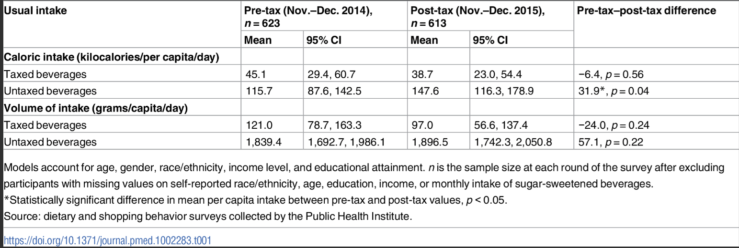

**RESPUESTA**

Los valores p indican que el impuesto al azúcar afectó los precios en algunos tipos de tiendas, pero no en todas. En los supermercados grandes (p = 0.02), el aumento de precios fue estadísticamente significativo, lo que sugiere que el impuesto tuvo un impacto real. En cambio, en las farmacias (p = 0.99), no hubo una diferencia significativa, lo que implica que el impuesto no tuvo un efecto claro en los precios de las bebidas azucaradas en esos establecimientos.

P3.2.4. Based on Figure 3.7, what can you say about consumption behaviour in Berkeley after the tax? Suggest some explanations for the evidence.

**RESPUESTA**

Después del impuesto en Berkeley, el consumo de bebidas azucaradas no mostró una disminución estadísticamente significativa, mientras que la ingesta calórica de bebidas no gravadas aumentó significativamente. Esto sugiere que los consumidores pudieron haber sustituido las bebidas azucaradas por opciones no gravadas, como agua o jugos naturales, o que adquirieron las bebidas azucaradas en áreas sin el impuesto, minimizando su impacto en el consumo total.

P3.2.5. Read the ‘Limitations’ in the [‘Discussions’ section](https://tinyco.re/6616217) of the paper and discuss the strengths and limitations of this study. How could future studies on the sugar tax in Berkeley address these problems? (Some issues you may want to discuss are: the number of stores observed, number of people surveyed, and the reliability of the price data collected.)

**RESPUESTA**

El estudio sobre el impuesto al azúcar en Berkeley tiene fortalezas como el análisis de una política real, la recopilación de datos en múltiples tiendas y el uso de encuestas para evaluar el comportamiento del consumidor. Sin embargo, presenta limitaciones como un número reducido de tiendas y encuestados, así como posibles imprecisiones en la recopilación de datos de precios. Para abordar estos problemas, futuros estudios podrían ampliar la muestra de establecimientos y participantes, mejorar la metodología de recolección de precios con tecnologías más precisas, realizar análisis a largo plazo y comparar con ciudades similares sin impuesto para obtener resultados más representativos y confiables.

P3.2.6. Suppose that you have the authority to conduct your own sugar tax natural experiment in two neighbouring towns, Town A and Town B. Outline how you would conduct the experiment to ensure that any changes in outcomes (prices, consumption of sugary beverages) are due to the tax and not due to other factors. (*Hint:* think about what factors you need to hold constant.)

**RESPUESTA**

Para aislar el impacto del impuesto al azúcar, compararía dos pueblos similares en población, economía y hábitos de consumo, aplicando el impuesto solo en Town A. Se recopilan datos antes y después de la implementación para analizar cambios en precios y consumo, controlando factores externos como campañas de salud o fluctuaciones económicas. Usaría encuestas, registros de ventas y datos de salud pública para evaluar el efecto del impuesto, asegurando que cualquier diferencia entre los pueblos se deba exclusivamente a la medida implementada.